重設忘記的密碼
用「忘記密碼」拿回自己的帳戶：要求重設郵件、從郵件裡的連結設定新密碼， 以及連結過期或郵件一直不來的時候該怎麼辦。
2026-08-18 · https://offision.com/help/zh-hant/user-guide/reset-a-forgotten-password/
Offision 不會把舊密碼寄回給您——沒有人拿得到它。它寄的是一條一次性的連結，
新密碼由您在那裡設定。
開始之前:
您要能開啟 Offision 帳戶上那個電郵信箱。連結只會寄到那個地址。

1. 選「忘記密碼」
它在登入卡的密碼步驟上，記住帳號 旁邊。您的電郵地址會一併帶過去，不用再打一次。

2. 要求連結
頁面標題是 恢復您的密碼——「輸入您的帳戶電子郵件，我們將發送重設密碼的連結
給您。」 確認地址後選 發送重設鏈接。
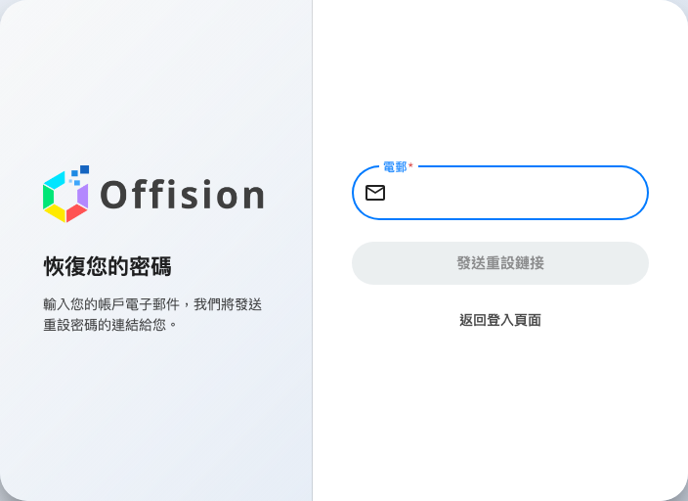
恢復您的密碼。一個地址，一個按鈕。
回覆永遠是同一句：「如果該電郵帳戶存在，我們已發送重設密碼的指示」。這是刻意
的——它不會告訴您這個地址在不在 Offision 上，這樣就沒有人能用這一頁去查誰有帳戶。
它不代表您的地址打對了。 如果郵件一直沒來，請看本頁最後一節。
返回登入頁面 可以回到登入卡。

3. 開啟郵件裡的連結
郵件會寄到帳戶上的地址。開啟裡面的連結，會另外開一頁 Offision，而且已經知道是
哪一個帳戶。
連結只能用一次，而且會過期。如果您要求了不只一次，請用最新的那一封。

4. 設定新密碼
填寫 新密碼 和 確認密碼。規則來自貴公司，欄位下方的清單會隨您輸入逐項打勾；
全部通過之前 提交 都不能按。第二個欄位下方出現 「與新密碼不相符」，代表兩次
輸入還不一樣。
選 提交 之後您就已經登入了——不用再回登入卡。

如果連結過期了
Offision 會直接說，並且順手解決：「網址連結可能已過期，您是否要重新發送新的網址
連結到您的電子郵件地址」。答應之後就會有一封新的郵件寄出。隔幾天才回頭去點舊郵件，
正常就是這個結果。

如果郵件一直沒來
值得檢查的順序：
- 垃圾郵件資料夾。 這是一封自動發出的郵件，來自貴公司郵件伺服器可能沒見過的
系統。
- 地址。 重設郵件寄去的是帳戶上登記的地址，未必是您剛才打的那個。打錯字得到的
回覆，跟打對時一模一樣讓人安心。
- 貴公司是用 Microsoft 365 或 Google Workspace 登入。 那樣就沒有 Offision 密碼
可以重設，這一頁也沒有東西可寄。您的密碼是那個帳戶的密碼。
- 上面都試過還是沒有——請聯絡管理員。他們可以直接為您的帳戶設定密碼，那個做法
完全不經過電郵。

